Патриотизм и планы депутатов от КПРФ
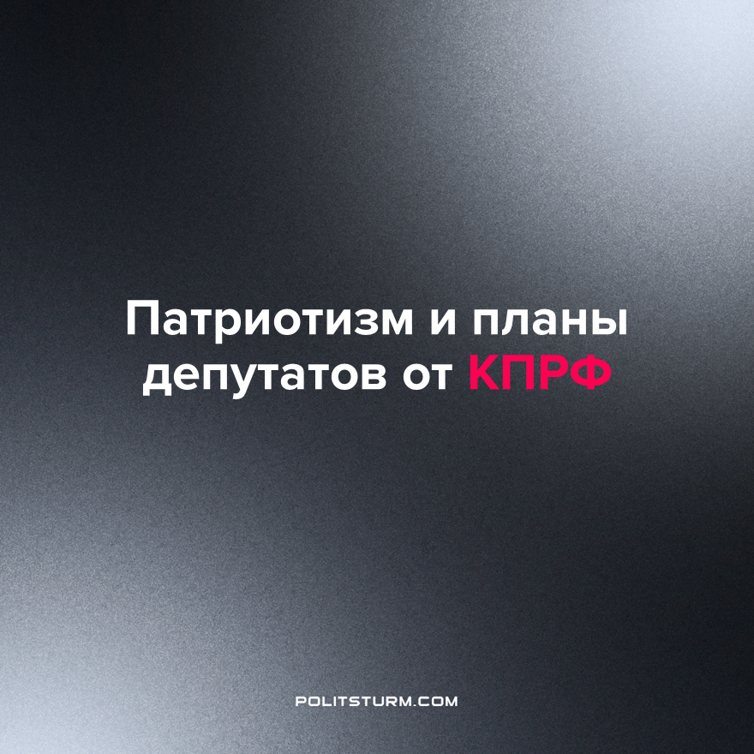

Оригинальная статья
2022-10-03
2 мин. на чтение

В Воронеже депутаты и руководители областных отделений КПРФ провели семинар-совещание, обсудив острые вопросы. Давайте посмотрим на их подход к решению проблем:
- Необходим подъём сельского хозяйства в условиях санкционного давления, как в 1920-30х годах.
- Стоит повысить зарплаты всем рабочим, начать демократизацию общества, ведь “население должно иметь право выбирать тех депутатов и представителей власти, которые соответствуют их ожиданиям.”
- Во время проведения референдумов в поддержку ДЛНР, члены партии разместили Знамя Победы “в знак солидарности в борьбе с фашизмом” на Украине, который США использует в своих целях.

“Лидер партии Геннадий Зюганов всегда выступал за развитие отечественной промышленности, сельского хозяйства, поэтому партия стала инициатором закона о стратегическом планировании”, – сообщает портал moe-online.ru
Может ли КПРФ реализовать свои цели? Нет. Индустриализация, как в 1920-е, в условиях рынка невозможна. Капиталисты не станут финансировать неприбыльные отрасли промышленности, иначе обанкротятся, будут съедены другими бизнесменами и пополнят ряды рабочих. Поэтому власти закупали производственное оборудование и технологии из-за бугра, о чём мы говорили в нашем видео. А “стратегический план”, который предложил господин Зюганов, так и останется планом в условиях хаоса рынка, анархии производства. Производится только то, что прибыльно, остальное отметается.

“Страна может развиваться, только если есть идея, патриотическое воспитание, если народ объединен для решения задач. Но для этого наше общество должно быть консолидировано. По мнению коммунистов, для сплочённости людей необходимо устранить проблему бедности и колоссального социального расслоения”, – говорится на портале moe-online.ru
Демократизация и “объединение нации” – не более чем громкие слова о мире между рабочими и капиталистами в “общих интересах”. Но никаких “общих интересов” у нас с бизнесменами быть не может, потому что именно трудовой народ при капитализме угнетаем, закован цепями налогов, растущих цен и отсутствия перспектив в жизни, кроме бесконечной каторги на капиталиста.
КПРФ, как и КПУ, является буржуазной партией, прикрывающейся символикой и ностальгией по СССР. Её депутаты – миллиардеры, бизнесмены, то есть капиталисты. Сейчас, во время экономического кризиса, репутация властей в глазах рабочих падает, поэтому начинаются различные “общенациональные” акции, появляется охранительская риторика с “разоблачением” планов коварного Запада.
Кризис и потеря прибыли – вот чего стараются избежать капиталисты. Но запугивая народ внешними врагами, призывая к всеобщему единству, не скрыть настоящее лицо капитала. Лицо, которое наживается на несчастье миллиардов рабочих, подчиняя их волю своей прихоти. Противоречия в обществе накаляются, как накаляется железный клинок в кузнице.
Источник: Портал “Моё! Online” – “Коммунисты развернули в Воронеже знамя Победы и обсудили развитие экономики и патриотизма” от 26 сентября 2022 г.

Оригинальная статья

